**TUGAS AKHIR SEMESTER 1**

**“MEMBUAT PROGRAM MESIN ATM”**



DISUSUN OLEH :

AHMAD FAWWAZ JAUHAR ANNUFUS

2200018149

**PROGRAM STUDI INFORMATIKA**

**FAKULTAS TEKNOLOGI INDUSTRI**

**UNIVERSITAS AHMAD DAHLAN**

1. **Deskripsi**

Bahasa assembly merupakan bahasa pemrogram tingkat rendah yang digunakan di dalampemrograman komputer, mikroprosesor , pengendali mikro , dan perangkat lainnya yang bisa dapat diprograman. Program yang ditulis dalam bahasa assembly dapat secara otomatis ditranslasikan ke rangkaian instruksi mesin oleh suatu program yang disebut assembler. Program assembler adalah salah satu kumpulan program yang merupakan bagian dari software sistem. Assembler, seperti halnya program yang lain, disimpan sebagai rangkaian instruksi mesin dalam memori komputer. Program user biasanya dimasukkan ke dalam komputer melalui keyboard dan disimpan dalam memori atau disk magnetik. Pada titik ini, program user hanyalah kumpulan baris karakter alfanumerik. Pada saat program assembler dieksekusi, program tersebut membaca program user, menganalisanya, dan kemudian menghasilkan program bahasa mesin yang diinginkan. Bahasa mesin tersebut berisi pola 0 dan 1 yang menetapkan instruksi yang akan dieksekusi oleh komputer tersebut. Program user dalam format teks alfanumerik aslinya disebut source program, dan program bahasa mesin yang diassemble disebut object program. Program yang ditulis dalam bahasa assembly dapat secara otomatis ditranslasikan ke rangkaian instruksi mesin oleh suatu program yang disebut assembler. Program assembler adalah salah satu kumpulan program yang merupakan bagian dari software sistem. Assembler, seperti halnya program yang lain, disimpan sebagai rangkaian instruksi mesin dalam memori komputer. Program user biasanya dimasukkan ke dalam komputer melalui keyboard dan disimpan dalam memori atau disk magnetik. Pada titik ini, program user hanyalah kumpulan baris karakter alfanumerik. Pada saat program assembler dieksekusi, program tersebut membaca program user, menganalisanya, dan kemudian menghasilkan program bahasa mesin yang diinginkan. Bahasa mesin tersebut berisi pola 0 dan 1 yang menetapkan instruksi yang akan dieksekusi oleh komputer tersebut. Program user dalam format teks alfanumerik aslinya disebut source program, dan program bahasa mesin yang diassemble disebut object program.

Emu8086 adalah sebuah emulator yang menggabungkan editor dan complier yang memungkinkan kita menjalankan program yang dirancang untuk arsitektur mikroprosesor tersebut. Program yang saya buat kali ini merupakan program yang sama persis pada mesin ATM beserta tampilan menu yang hampir sama seperti setor uang , transfer uang , Tarik uang , dan cek saldo. Pada program ini saya menggunakan beberapa register dan syntax dengan menyesuaikan fungsi masing-masing.

1. **Spesifikasi Program**

* Program Mesin ATM

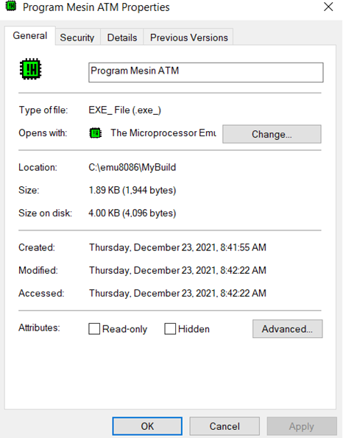

* Emu8086

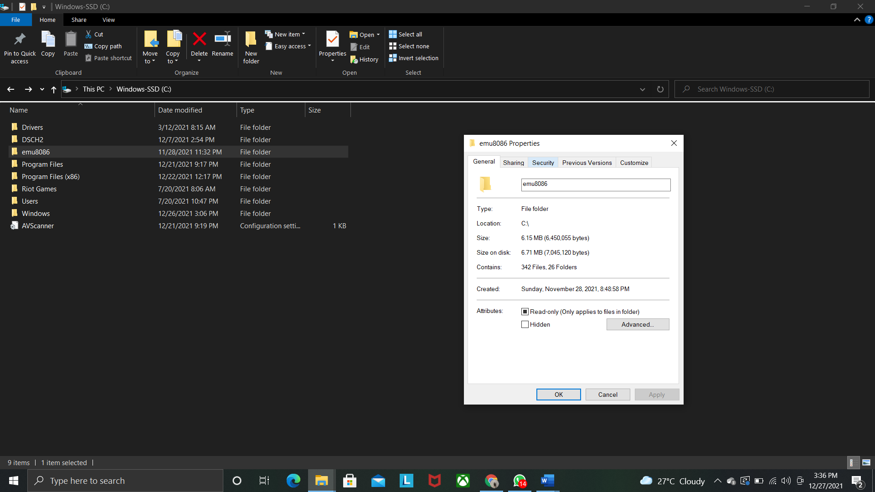

1. **Langkah Pembuatan**
2. Membuat rancangan awal yang ingin ditampilkan
3. Mencari daftar ASCII
4. Membuat source code pada assembly
5. Running source code menggunakan software Emu8086
6. Membuat laporan program
7. **Langkah Kerja**
8. Membuka aplikasi emu8086
9. Membuat file baru kemudian tuliskan source kode sebagaimana seperti :

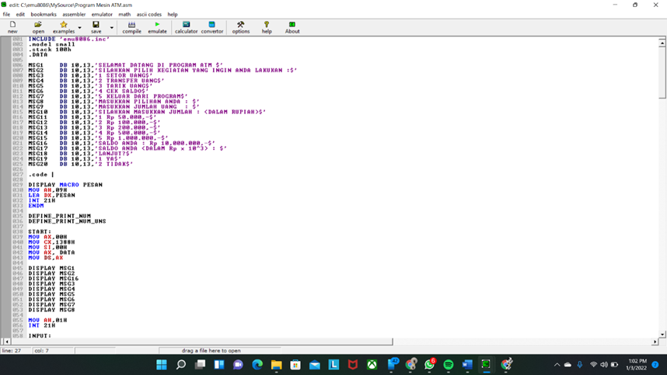

1. Kemudian pilih emulate untuk menjalankan program

Ketika sudah memilih opsi emulate maka tampilkan akan seperti gambar di atas. Disini kita dapat mengatur step delay dimana hal ini berfungsi untuk melihat step by step source code ketika program di running.

1. Apabila sudah menentukan step delay kemudian pilihlah opsi run untuk menjalankan program

1. Hadil dari proses running program tersebut seperti gambar berikut

Disini ditampilkan beberapa opsi menu seperti halnya pada mesin ATM, pada program ini saldo awal sudah ditentukan oleh penginput sejumlah Rp.10.000.000 , user bisa memilih beberapa menu yang sudah ditampilkan menyesuaikan dengan kebutuhan diantaranya setor uang, transfer uang, Tarik uang, dan cek saldo. Apabila user berubah pikiran dan ingin menggagalkan transaksi maka bisa memilih opsi keluar ari program.

1. Apabila user memilih opsi setor uang maka :

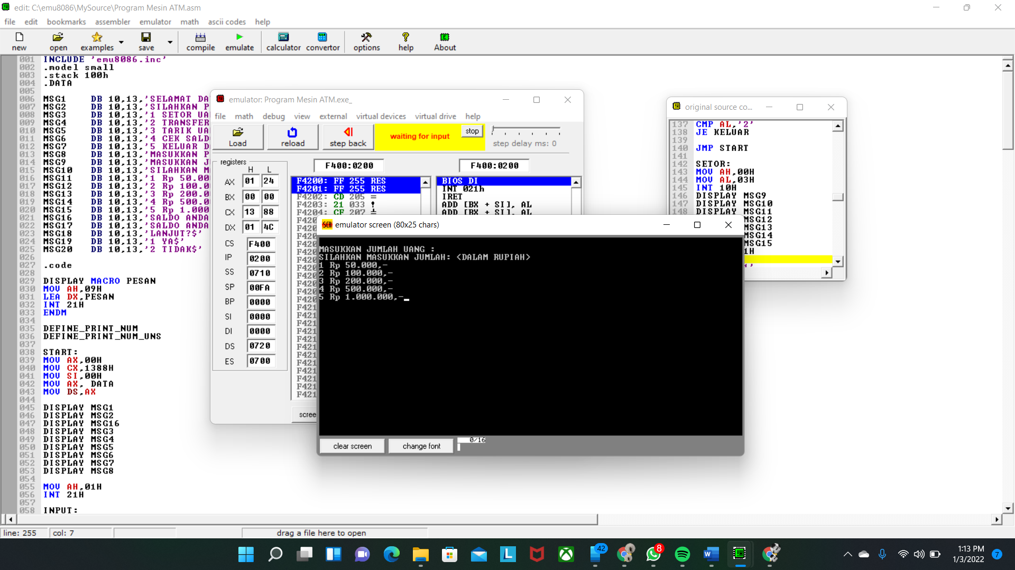

Disini user dapat memilih berapa uang yang akan distoer yang sudah ditampilkan pada program

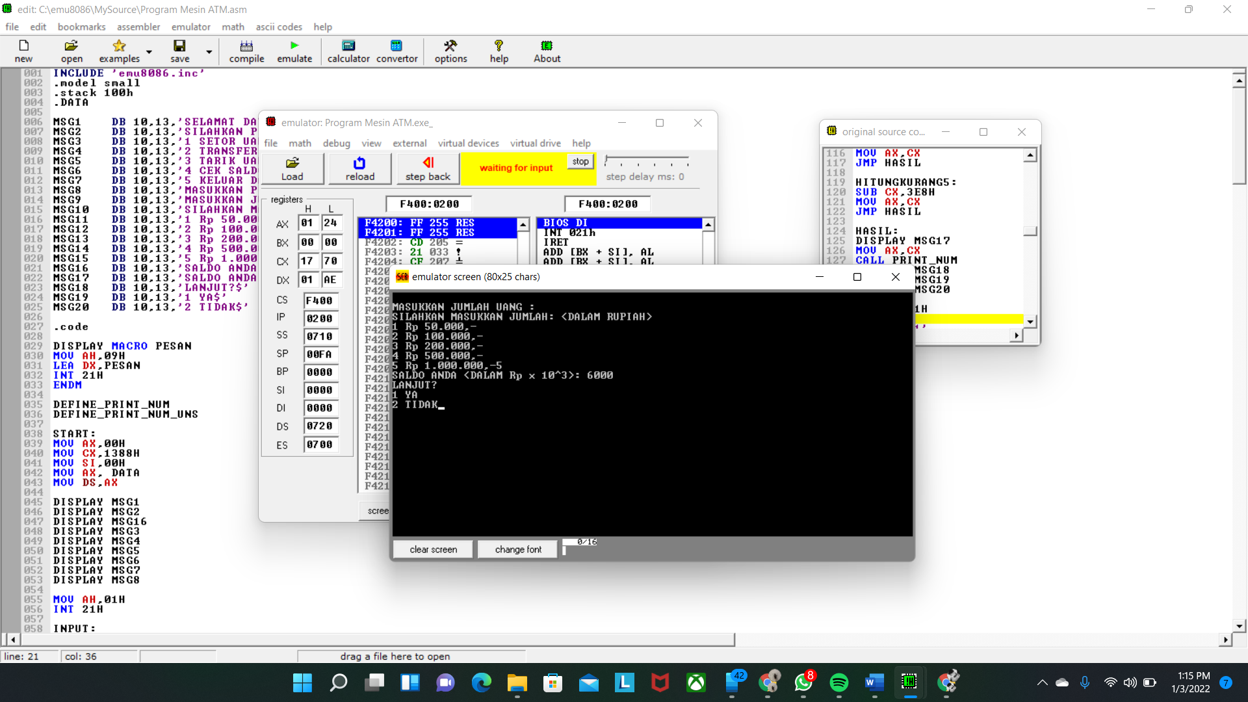

1. Apabila user memilih opsi Transfer Uang

Sama halnya dengan setor uang opsi ini juga memiliki tampilan output yang sama

1. Apabila user memilih opsi Tarik uang

Sama halnya dengan opsi-opsi sebelumnya opsi ini juga memiliki tampilan output yang sama.

1. Apabila user memilih cek saldo

Pada opsi ini akan menampilkan saldo yang anda miliki setelah melakukan beberapa transaksi pada opsi-opsi sebelumnya

1. **Source Code Assembly**

INCLUDE 'emu8086.inc'

.model small

.stack 100h

.DATA

MSG1 DB 10,13,'SELAMAT DATANG DI PROGRAM ATM $'

MSG2 DB 10,13,'SILAHKAN PILIH KEGIATAN YANG INGIN ANDA LAKUKAN :$'

MSG3 DB 10,13,'1 SETOR UANG$'

MSG4 DB 10,13,'2 TRANSFER UANG$'

MSG5 DB 10,13,'3 TARIK UANG$'

MSG6 DB 10,13,'4 CEK SALDO$'

MSG7 DB 10,13,'5 KELUAR DARI PROGRAM$'

MSG8 DB 10,13,'MASUKKAN PILIHAN ANDA : $'

MSG9 DB 10,13,'MASUKKAN JUMLAH UANG : $'

MSG10 DB 10,13,'SILAHKAN MASUKKAN JUMLAH : <DALAM RUPIAH>$'

MSG11 DB 10,13,'1 Rp 50.000,-$'

MSG12 DB 10,13,'2 Rp 100.000,-$'

MSG13 DB 10,13,'3 Rp 200.000,-$'

MSG14 DB 10,13,'4 Rp 500.000,-$'

MSG15 DB 10,13,'5 Rp 1.000.000,-$'

MSG16 DB 10,13,'SALDO ANDA : Rp 5,000.000,-$'

MSG17 DB 10,13,'SALDO ANDA <DALAM Rp x 10^3> : $'

MSG18 DB 10,13,'LANJUT?$'

MSG19 DB 10,13,'1 YA$'

MSG20 DB 10,13,'2 TIDAK$'

.code

DISPLAY MACRO PESAN

MOV AH,09H

LEA DX,PESAN

INT 21H

ENDM

DEFINE_PRINT_NUM

DEFINE_PRINT_NUM_UNS

START:

MOV AX,00H

MOV CX,1388H

MOV SI,00H

MOV AX, DATA

MOV DS,AX

DISPLAY MSG1

DISPLAY MSG2

DISPLAY MSG16

DISPLAY MSG3

DISPLAY MSG4

DISPLAY MSG5

DISPLAY MSG6

DISPLAY MSG7

DISPLAY MSG8

MOV AH,01H

INT 21H

INPUT:

CMP AL,'1'

JE SETOR

CMP AL,'2'

JE TRANSFER

CMP AL,'3'

JE TARIK

CMP AL,'4'

JE CEK

CMP AL,'5'

JE KELUAR

HITUNGJUMLAH1:

ADD CX,32H

MOV AX,CX

JMP HASIL

HITUNGJUMLAH2:

ADD CX,64H

MOV AX,CX

JMP HASIL

HITUNGJUMLAH3:

ADD CX,0C8H

MOV AX,CX

JMP HASIL

HITUNGJUMLAH4:

ADD CX,1F4H

MOV AX,CX

JMP HASIL

HITUNGJUMLAH5:

ADD CX,3E8H

MOV AX,CX

JMP HASIL

HITUNGKURANG1:

SUB CX,32H

MOV AX,CX

JMP HASIL

HITUNGKURANG2:

SUB CX,64H

MOV AX,CX

JMP HASIL

HITUNGKURANG3:

SUB CX,0C8H

MOV AX,CX

JMP HASIL

HITUNGKURANG4:

SUB CX,1F4H

MOV AX,CX

JMP HASIL

HITUNGKURANG5:

SUB CX,3E8H

MOV AX,CX

JMP HASIL

HASIL:

DISPLAY MSG17

MOV AX,CX

CALL PRINT_NUM

DISPLAY MSG18

DISPLAY MSG19

DISPLAY MSG20

MOV AH,01H

INT 21H

CMP AL,'1'

JE ULANG

CMP AL,'2'

JE KELUAR

JMP START

SETOR:

MOV AH,00H

MOV AL,03H

INT 10H

DISPLAY MSG9

DISPLAY MSG10

DISPLAY MSG11

DISPLAY MSG12

DISPLAY MSG13

DISPLAY MSG14

DISPLAY MSG15

MOV AH,01H

INT 21H

CMP AL,'1'

JE HITUNGJUMLAH1

CMP AL,'2'

JE HITUNGJUMLAH2

CMP AL,'3'

JE HITUNGJUMLAH3

CMP AL,'4'

JE HITUNGJUMLAH4

CMP AL,'5'

JE HITUNGJUMLAH5

TRANSFER:

MOV AH,00H

MOV AL,03H

INT 10H

DISPLAY MSG9

DISPLAY MSG10

DISPLAY MSG11

DISPLAY MSG12

DISPLAY MSG13

DISPLAY MSG14

DISPLAY MSG15

MOV AH,01H

INT 21H

CMP AL,'1'

JE HITUNGKURANG1

CMP AL,'2'

JE HITUNGKURANG2

CMP AL,'3'

JE HITUNGKURANG3

CMP AL,'4'

JE HITUNGKURANG4

CMP AL,'5'

JE HITUNGKURANG5

TARIK:

MOV AH,00H

MOV AL,03H

INT 10H

DISPLAY MSG9

DISPLAY MSG10

DISPLAY MSG11

DISPLAY MSG12

DISPLAY MSG13

DISPLAY MSG14

DISPLAY MSG15

MOV AH,01H

INT 21H

CMP AL,'1'

JE HITUNGKURANG1

CMP AL,'2'

JE HITUNGKURANG2

CMP AL,'3'

JE HITUNGKURANG3

CMP AL,'4'

JE HITUNGKURANG4

CMP AL,'5'

JE HITUNGKURANG5

CEK:

MOV AH,00H

MOV AL,03H

INT 10H

JMP HASIL

ULANG:

MOV AH,00H

MOV AL,03H

INT 10H

DISPLAY MSG1

DISPLAY MSG2

DISPLAY MSG3

DISPLAY MSG4

DISPLAY MSG5

DISPLAY MSG6

DISPLAY MSG7

DISPLAY MSG8

MOV AH,01H

INT 21H

JMP INPUT

KELUAR:

END START